**Лабораторна робота №6**

**Тема:**  Основи JavaScript

**Мета:** Вивчити основи мови програмування JavaScript та навчитись застосовувати її для створення динамічних сторінок.

**Хід роботи:**

Створюємо папку з назвою lab6, яка складається з двох файлів: index.html та script.js

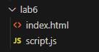

*Рис. 1. Файли та папки, що входять до проекту*

HTML код:

<!DOCTYPE html>

<html lang="en">

<head>

<meta charset="UTF-8">

<meta name="viewport" content="width=device-width, initial-scale=1.0">

<title>New York</title>

<style>

body {

font-family: Arial, sans-serif;

margin: 0;

padding: 0;

}

h1 {

margin: 15px 0;

}

.header {

position: relative;

background-color: #333;

color: #fff;

padding: 10px 0;

text-align: center;

}

.header ul {

list-style-type: none;

margin: 0;

padding: 0;

text-align: center;

}

.header ul li {

display: inline;

}

.header ul li a {

color: #fff;

text-decoration: none;

}

.container {

margin: 20px auto;

max-width: 800px;

overflow: hidden;

/* Додано, щоб виправити вирівнювання бічної панелі */

}

.sidebar {

float: left;

width: 25%;

background-color: #f2f2f2;

padding: 20px;

box-sizing: border-box;

/* Додано, щоб ширина бокової панелі включала padding */

}

.content {

float: left;

width: 75%;

padding: 20px;

box-sizing: border-box;

/* Додано, щоб ширина контенту включала padding */

}

footer {

background-color: #333;

color: #fff;

text-align: center;

padding: 20px 0;

clear: both;

/* Додано, щоб зміщувався підвал вниз сторінки */

}

.header ul {

display: none;

}

.header ul.show {

display: block;

position: absolute;

background: #575757;

z-index: 2;

margin-top: 10px;

}

.header ul li {

display: block;

padding: 10px 30px;

cursor: pointer;

}

.header ul li:hover {

background: #000;

}

.menu-icon {

position: absolute;

left: 25px;

top: calc(50% - 15px);

display: block;

cursor: pointer;

font-size: 20px;

}

</style>

</head>

<body>

<header class="header">

<h1>Welcome to New York</h1>

<div class="menu-icon">&#9776;</div>

<nav>

<ul>

<li><a href="#about">About</a></li>

<li><a href="#attractions">Attractions</a></li>

<li><a href="#hotels">Hotels</a></li>

<li><a href="#contact">Contact</a></li>

</ul>

</nav>

</header>

<div class="container">

<div class="sidebar">

<h2>Quick Info</h2>

<p>New York City is one of the most vibrant and diverse cities in the world.</p>

</div>

<div class="content">

<section id="about">

<h2>About New York</h2>

<p>New York City (NYC), often simply called New York, is the most populous city in the United States.

With an estimated 2020 population of 8,253,213 distributed over about 302.6 square miles (784 km2),

New York is also the most densely populated major city in the United States. Located at the southern

tip of the state of New York, the city is the center of the New York metropolitan area, the largest

metropolitan area in the world by urban landmass.</p>

<img src="https://upload.wikimedia.org/wikipedia/commons/thumb/4/47/New_york_times_square-terabass.jpg/1200px-New_york_times_square-terabass.jpg"

alt="New York City Skyline" width="800" height="400">

</section>

<section id="attractions">

<h2>Top Attractions</h2>

<ul>

<li>Central Park</li>

<li>The Statue of Liberty</li>

<li>Times Square</li>

<li>The Metropolitan Museum of Art</li>

</ul>

</section>

<section id="hotels">

<h2>Recommended Hotels</h2>

<ol type="1">

<li>The Plaza Hotel</li>

<li>Hotel Empire</li>

<li>The Roosevelt Hotel</li>

</ol>

</section>

<section id="qutoes">

<h2>Цитата дня</h2>

<p id="quote"></p>

</section>

<section id="contact">

<h2>Contact Us</h2>

<table>

<tr>

<th>Name</th>

<th>Email</th>

</tr>

<tr>

<td>John Doe</td>

<td><a href="mailto:john@example.com">john@example.com</a></td>

</tr>

<tr>

<td>Jane Smith</td>

<td><a href="mailto:jane@example.com">jane@example.com</a></td>

</tr>

</table>

</section>

<section id="feedback">

<h2>Resume</h2>

<form action="#" method="post" id="resume-form">

<div>

<label for="name">Ім’я:</label>

<input type="text" id="name" name="name" required>

</div>

<div>

<label for="email">Електронна пошта:</label>

<input type="email" id="email" name="email" required>

</div>

<div>

<label for="tel">Телефон:</label>

<input type="tel" id="tel" name="tel" required>

</div>

<div>

<label for="review">Текст повідомлення:</label>

<textarea id="review" name="review" required></textarea>

</div>

<div>

<button type="submit">Відправити</button>

</div>

</form>

<div id="length-info"></div>

</section>

</div>

</div>

<footer>

<p>Designed by Veronika Markevych. <a href="resume.html">Resume</a></p>

</footer>

<script src="script.js"></script>

<script>

// Toggle show class on click for mobile menu

document.querySelector('.menu-icon').addEventListener('click', function () {

document.querySelector('.header ul').classList.toggle('show');

});

document.getElementById("resume-form").addEventListener("submit", function (event) {

event.preventDefault();

// Validation for name field (only Ukrainian and English letters allowed)

var nameInput = document.getElementById("name").value;

var nameRegex = /^[A-Za-z\u0400-\u04FF]+$/;

if (!nameRegex.test(nameInput)) {

alert("Ім'я повинно містити тільки українські або англійські літери.");

return;

}

// Validation for email field

var emailInput = document.getElementById("email").value;

var emailRegex = /^[^\s@]+@[^\s@]+\.[^\s@]+$/;

if (!emailRegex.test(emailInput)) {

alert("Введіть коректну адресу електронної пошти.");

return;

}

// Validation for phone field (only digits, spaces, and specific characters allowed)

var phoneInput = document.getElementById("tel").value;

var phoneRegex = /^[0-9\s+()-]+$/;

if (!phoneRegex.test(phoneInput)) {

alert("Телефон повинен містити лише цифри, пробіли, та символи +, -, (, ).");

return;

}

// Displaying length of review

var reviewLength = document.getElementById("review").value.length;

document.getElementById("length-info").textContent = "Довжина тексту повідомлення: " + reviewLength;

});

showRandomQuote()

</script>

</body>

</html>

JavaScript код:

var quotes = [

"Життя - це те, що трапляється, коли ви плануєте інше.",

"Щоб бути щасливим, ти повинен робити те, що ти любиш.",

"Будьте зміною, яку ви хочете бачити в світі.",

"Секрет успіху - це почати зі свого внутрішнього стану.",

"Життя не обмежується тим, що ми розуміємо. - Марія Кюрі"

];

// Функція для отримання випадкового числа

function getRandomNumber(max) {

return Math.floor(Math.random() * max);

}

// Функція для виведення випадкової цитати

function showRandomQuote() {

var randomIndex = getRandomNumber(quotes.length);

var quoteElement = document.getElementById("quote");

quoteElement.textContent = quotes[randomIndex];

}

При відкритті у браузері, сайт має наступний вигляд:

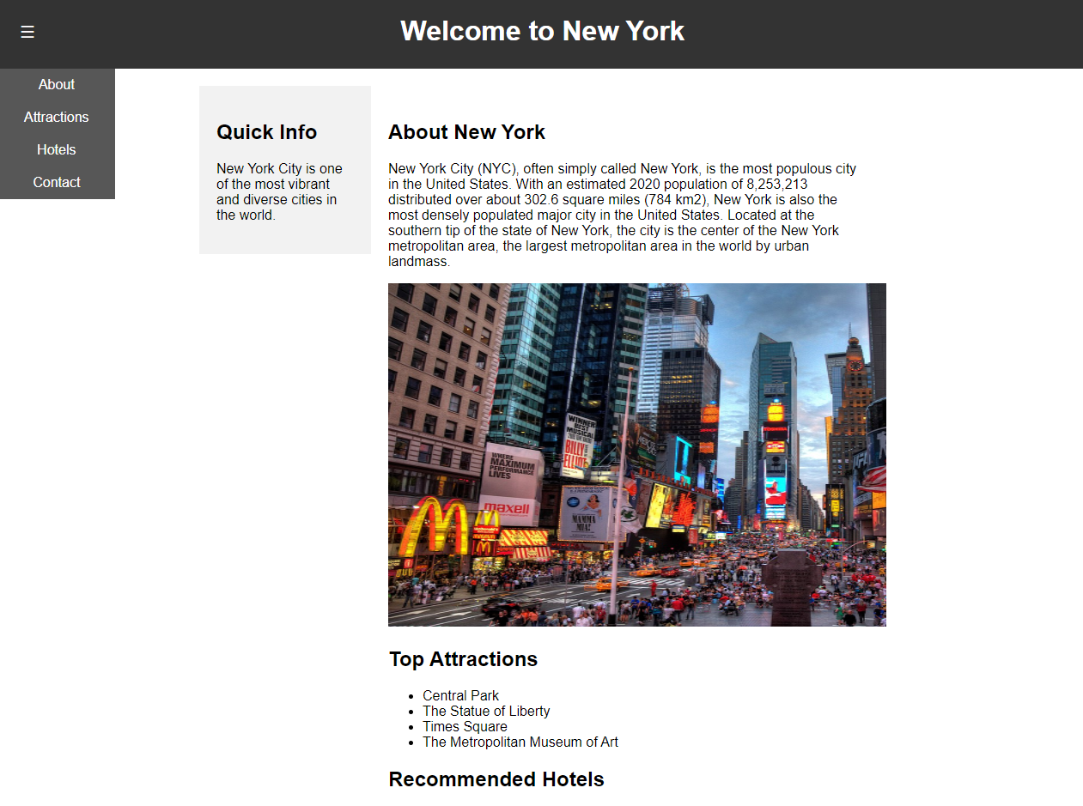

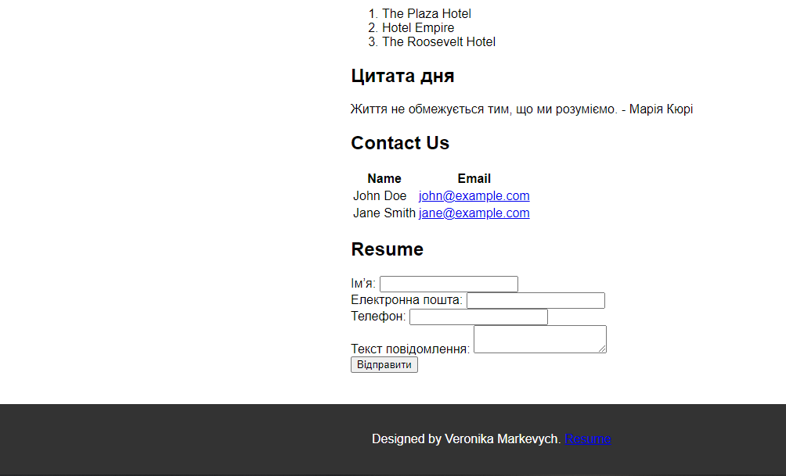

*Рис. 2-3. Вигляд сторінки в браузері*

1. Валідація форм.

html:

<form action="#" method="post" id="resume-form">

<div>

<label for="name">Ім’я:</label>

<input type="text" id="name" name="name" required>

</div>

<div>

<label for="email">Електронна пошта:</label>

<input type="email" id="email" name="email" required>

</div>

<div>

<label for="tel">Телефон:</label>

<input type="tel" id="tel" name="tel" required>

</div>

<div>

<label for="review">Текст повідомлення:</label>

<textarea id="review" name="review" required></textarea>

</div>

<div>

<button type="submit">Відправити</button>

</div>

</form>

js:

document.getElementById("resume-form").addEventListener("submit", function (event) {

event.preventDefault();

// Validation for name field (only Ukrainian and English letters allowed)

var nameInput = document.getElementById("name").value;

var nameRegex = /^[A-Za-z\u0400-\u04FF]+$/;

if (!nameRegex.test(nameInput)) {

alert("Ім'я повинно містити тільки українські або англійські літери.");

return;

}

// Validation for email field

var emailInput = document.getElementById("email").value;

var emailRegex = /^[^\s@]+@[^\s@]+\.[^\s@]+$/;

if (!emailRegex.test(emailInput)) {

alert("Введіть коректну адресу електронної пошти.");

return;

}

// Validation for phone field (only digits, spaces, and specific characters allowed)

var phoneInput = document.getElementById("tel").value;

var phoneRegex = /^[0-9\s+()-]+$/;

if (!phoneRegex.test(phoneInput)) {

alert("Телефон повинен містити лише цифри, пробіли, та символи +, -, (, ).");

return;

}

// Displaying length of review

var reviewLength = document.getElementById("review").value.length;

document.getElementById("length-info").textContent = "Довжина тексту повідомлення: " + reviewLength;

});

Отримана сторінка виглядає наступним чином:

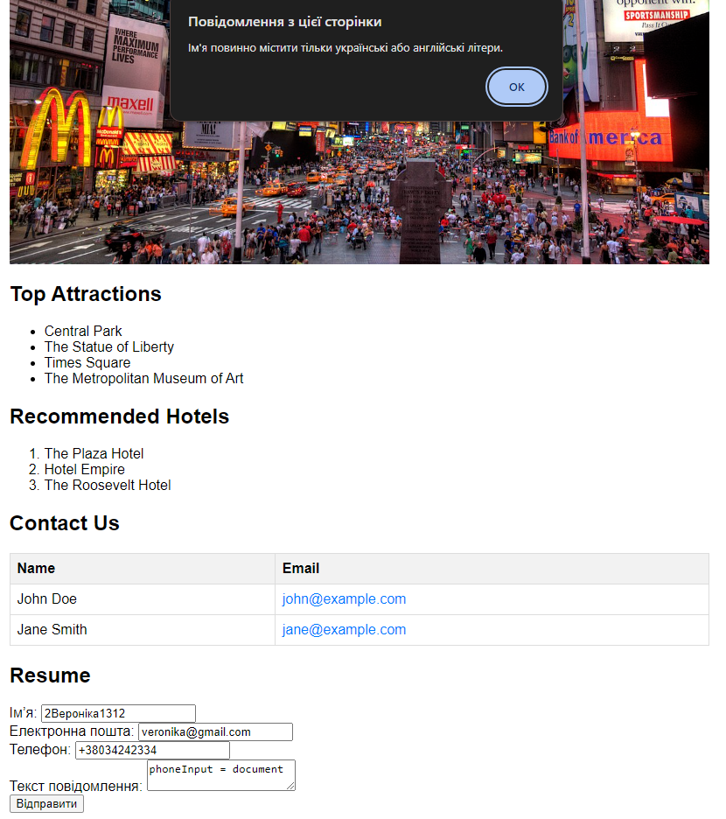

*Рис. 3. Валідація поля “Ім’я”*

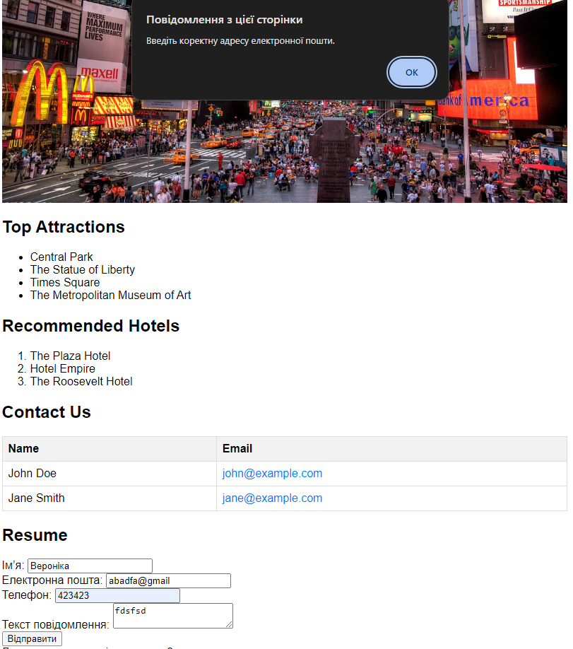

*Рис. 3. Валідація поля “Електронна пошта”*

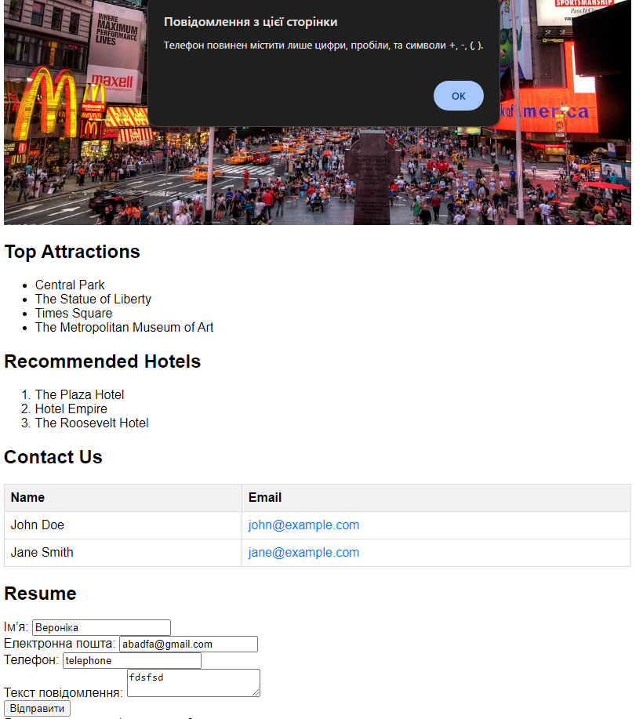

*Рис. 3. Валідація поля “Телефон”*

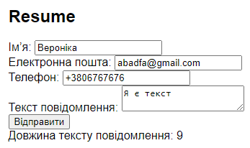

*Рис. 3. Визначаємо довжину тексту*

1. Створення навігаційного меню.

html:

<header class="header">

<h1>Welcome to New York</h1>

<div class="menu-icon">&#9776;</div>

<nav>

<ul>

<li><a href="#about">About</a></li>

<li><a href="#attractions">Attractions</a></li>

<li><a href="#hotels">Hotels</a></li>

<li><a href="#contact">Contact</a></li>

</ul>

</nav>

</header>

css:

.header ul {

display: none;

}

.header ul.show {

display: block;

position: absolute;

background: #575757;

z-index: 2;

margin-top: 10px;

}

.header ul li {

display: block;

padding: 10px 30px;

cursor: pointer;

}

.header ul li:hover {

background: #000;

}

.menu-icon {

position: absolute;

left: 25px;

top: calc(50% - 15px);

display: block;

cursor: pointer;

font-size: 20px;

}

js:

document.querySelector('.menu-icon').addEventListener('click', function () {

document.querySelector('.header ul').classList.toggle('show');

});

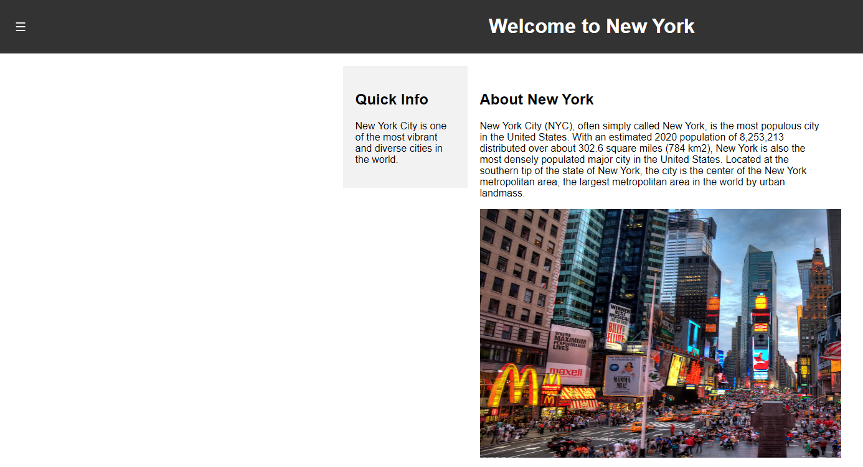

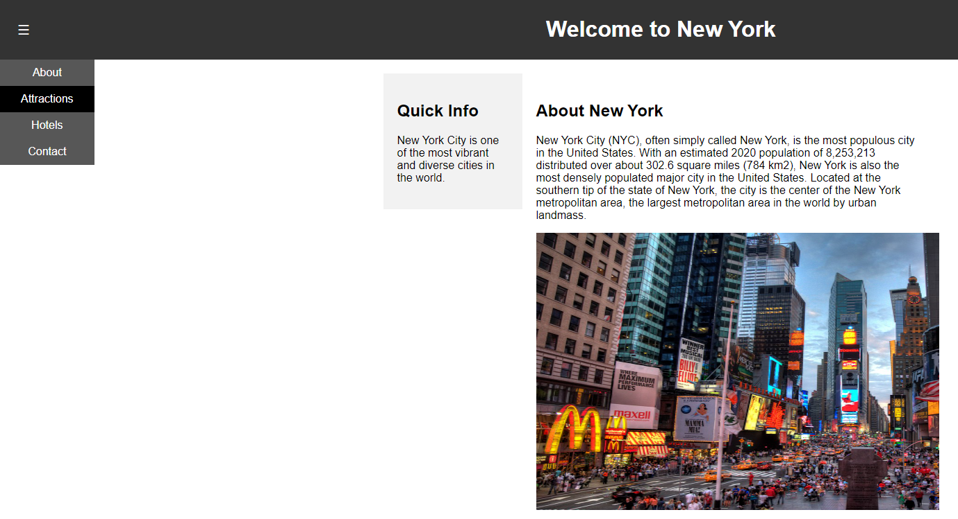

*Рис. 3-4. Навігаційне меню*

1. Створення функції «Цитата дня», що виводить випадкову цитату із заздалегідь заданого масиву висловлювань.

index.html:

<section id="qutoes">

<h2>Цитата дня</h2>

<p id="quote"></p>

</section>

script.js:

var quotes = [

"Життя - це те, що трапляється, коли ви плануєте інше.",

"Щоб бути щасливим, ти повинен робити те, що ти любиш.",

"Будьте зміною, яку ви хочете бачити в світі.",

"Секрет успіху - це почати зі свого внутрішнього стану.",

"Життя не обмежується тим, що ми розуміємо. - Марія Кюрі"

];

// Функція для отримання випадкового числа

function getRandomNumber(max) {

return Math.floor(Math.random() * max);

}

// Функція для виведення випадкової цитати

function showRandomQuote() {

var randomIndex = getRandomNumber(quotes.length);

var quoteElement = document.getElementById("quote");

quoteElement.textContent = quotes[randomIndex];

}

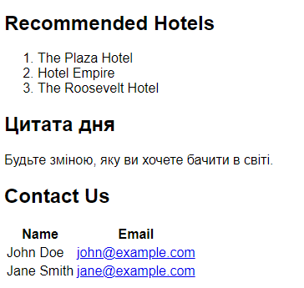

*Рис. 3-4. Секція “Цитата дня”*

**Контрольні запитання:**

6.5.1. DHTML (Dynamic HTML) - це розширення стандартного HTML, яке використовується для створення інтерактивних та динамічних веб-сторінок шляхом поєднання HTML, CSS і JavaScript.

6.5.2. Для підключення JavaScript за допомогою тега `<script>` в HTML використовують атрибут `src`, який вказує шлях до зовнішнього файлу скрипта, або безпосередньо вставляють код JavaScript всередині тега.

6.5.3. Підключення тега `<script>` всередині `<body>` використовується, коли скрипт використовується для маніпулювання DOM-елементами, тоді як підключення в `<head>` рекомендується для завантаження скриптів перед відображенням контенту, що дозволяє уникнути затримок завантаження сторінки.

6.5.4. У JavaScript ідентифікатор - це унікальне ім'я, яке призначене для ідентифікації іншого елемента в документі або для посилання на нього.

6.5.5. Змінну в JavaScript можна оголосити за допомогою ключового слова `var`, `let` або `const`, за яким слідує ім'я змінної і, за потреби, початкове значення.

**Висновок:**

Ця лабораторна робота виявилася дуже корисною для вивчення основ JavaScript і їх застосування у створенні динамічних веб-сторінок. В результаті виконання завдань з валідації текстових форм, створення випадного навігаційного меню та випадкового вибору фрази дня, отримані навички інтерактивного програмування, які можна застосовувати для покращення користувацького досвіду на веб-сайтах. Це сприяє кращому розумінню принципів роботи JavaScript та розвитку навичок у створенні веб-додатків з більшою функціональністю.